Basis of Overall equipment effectiveness
Week 4. Measuring OEE: The Reliability Approach
Obidjon Abdujabborov
Lecturer
Department of Metrology, Standardization and Quality Management
Andijan Machine Building Institute
Email: oabdujabborov93@gmail.com

Jihozning umumiy samaradorligi asoslari
4-Mavzu. OEEni o'lchash: Ishonchlilik yondashuvi
Ma’ruzachi: Obidjon Abdujabborov

Metrologiya, standartlashtirish va sifat menejmenti kafedrasi
Andijon mashinasozlik instituti
Elektron pochta: oabdujabborov93@gmail.com

4-Mavzu. OEEni o'lchash: Ishonchlilik yondashuvi
Reja:
- Ishonchlilik nuqtasini o'lchash.
- Uskunaning ishlashini nazorat qilish uchun ma'lumotlarni to'plash
- FRACAS(Failure Reporting, Analysis, and Corrective Action System): Muvaffaqiyatsizlik haqida hisobot berish, tahlil qilish va tuzatuvchi harakatlar tizimi.

1. Ishonchlilik nuqtasini o'lchash.
Ushbu bobda ishonchlilikdan foyjarayonngan holda ba'zi ilg'or usullarga e'tibor qaratib, Uskunaning umumiy samaradorligini (OEE) o'lchash muhokamasi davom etadi.
Ishonchlilik - ma'lum sharoitlarda ishlaganda ma'lum vaqt oralig'ida mashinalar yoki jihozlarning uzluksiz ishlashi ehtimoli. Ishonchlilikning oshishi mexanizmlarning kamroq ishdan chiqishini va natijada kamroq ishlamay qolishini va ishlab chiqarishni yo'qotishni anglatadi. Boshqacha qilib aytadigan bo'lsak, bu uskuna yoki komponentlarning ishlashining statistik o'lchovidir. Odatda vaqt yoki tsikllar soni funktsiyasi sifatida o'lchanadi. Tushuntirish qulayligi uchun va yuzaga kelish ehtimolini hisoblashdan qochish uchun ularni umumiy ma'noda quyidagicha ta'riflash mumkin[2]:
Ishlashning standart statistik o'lchovi - bu mashina ishlamay qolish vaqtini hodisalari soniga bo'lingan ish vaqti yoki ish davrlari.
Ishonchlilik vaqt mos yozuvlar nuqtasiga nisbatan o'lchanishi mumkin. Bu nuqta mashina yoki uskunaning ish vaqti yoki missiya vaqti sifatida aniqlanadi. Missiya vaqti ishlab chiqarish talablarini qondirish uchun mashina yoki uskunaning ishlashi rejalashtirilgan ish vaqti sifatida belgilanishi mumkin. Missiya vaqti odatda foyjarayonnuvchi tomonidan belgilanadi va mashina yoki uskunaning spetsifikatsiyasini ishlab chiqish bosqichida yetkazib beruvchi tomonidan xabar qilinishi va aniqlanishi kerak. 1-rasmda ishonchlilik uchun ball bahosi ko'rsatilgan.
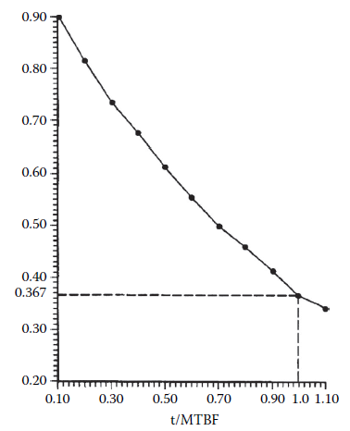
1-rasm. Ishonchlilik uchun ball bahosi.

Ishonchlilik nuqtasini o'lchashni hisoblash
Ishonchlilikni quyidagi tenglama bilan ifojarayonsh mumkin:
$$R_{(t)}=e^{(-\frac{t}{MTBF})}$$
R(t) = Ishonchlilik nuqtasini baholash
t = Uskuna yoki mexanizmning ish vaqti yoki missiya vaqti
MTBF = muvaffaqiyatsizliklar orasidagi o'rtacha vaqt
Eslatma: Ushbu hisoblash faqat mashina vannaning egri chizig'ining pastki qismiga etib kelganida amalga oshirilishi mumkin.
1-misol.
Suv nasosining 100 soat ishlashi rejalashtirilgan (missiya vaqti). Ushbu nasos uchun MTBF ham 100 soat deb baholanadi va o'rtacha ta'mirlash vaqti (MTTR) 2 soat. Nasosning missiya vaqtida ishlamay qolishi ehtimoli :

$$R_{(t)}=e^{(-\frac{t}{MTBF})}=R_{(100)}=e^{(-\frac{100}{100})}=0,37 yoki 37 \%$$
Bu shuni anglatadiki, suv nasosining ishonchliligi 100 soatlik missiya vaqtida buzilmasligi uchun 37% imkoniyatga ega. Boshqa tomondan, nasosning ishonchsizligi sifatida hisoblash mumkin:
R _{ishonchsizlik} =1-R
R=1-0,37
R _{ishonchsizlik}=0,63 yoki 63 %.
Ushbu hisob-kitob shuni ko'rsatadiki, nasos 100 soatlik ish paytida 63% ishlamay qolishi ehtimoli bor[4].
2-misol.
Suv nasosining 100 soat ishlashi rejalashtirilgan. Ushbu nasos uchun MTBF 150 soatda baholanadi; bu nasos uchun MTTR 1 soat. Ushbu suv nasosining missiya vaqtida ishlamay qolish ehtimoli qanday? Tegishli hisob-kitoblarni quyidagi tarzda bajaring. Agar kerak bo'lsa, oldingi misolga qarang.
$$R_{(t)}=e^{(-\frac{t}{MTBF})}=R_{(100)}=e^{(-\frac{100}{150})}=0,51 yoki 51 \%$$
Ushbu nasosning 100 soatlik missiya vaqtida buzilmasligi ehtimoli 51%. Buzilish ehtimoli 49% ni tashkil qiladi.
MTBE ni o'lchash (hodisalar orasidagi o'rtacha vaqt).
Hodisalar - bu barcha hodisalar (sabablaridan qat'iy nazar) rejalashtirilgan sharoitda qismlarni ishlab chiqarish uchun uskunalar mavjud bo'lmaganda yoki qismlarni ishlab chiqarish yoki belgilangan sharoitlarda rejalashtirilgan operatsiyalarni bajarishga qodir emas. "Hodisalar" ga misollar
- Mashinaning nosozligi (rejadan tashqari)
- Mashina jarayonining nosozligi (rejadan tashqari)
- Mashinadagi nosozliklar (rejadan tashqari)
- Komponentlarning nosozliklari (rejadan tashqari)
- Tanaffuslar va tushlik uchun to'xtashlar (rejalashtirilgan)
- Sifatni tekshirish (rejalashtirilgan yoki rejadan tashqari)
- Jamoa uchrashuvlari (rejalashtirilgan)
Rejalashtirilgan ishlab chiqarish vaqtida mashina har qanday sababga ko'ra to'xtab qolsa, bu hodisa deb hisoblanadi. Bu hodisalar orasidagi o'rtacha vaqt (MTBE) bilan o'lchanadi. Aksariyat tashkilotlar uskunalar zavodining zamin ishlashini hisoblash uchun hodisalardan foyjarayonnadilar. Hodisa mashinada elektron kuzatuv qurilmalaridan foyjarayonnish tufayli hosil bo'ladi[5]. Ushbu ma'lumot to'plash manbalari faqat uskuna yoqilgan yoki o'chirilganligini aniqlashi mumkin. MTBE ni quyidagi tenglama bilan ifojarayonsh mumkin:
MTBF = [Jami ish vaqti/N]
Jami ish vaqti = Mashina yoki asbob-uskunalar quvvat bilan ta'minlangan va ehtiyot qismlar ishlab chiqarilganda rejalashtirilgan ishlab chiqarishning umumiy vaqti.
N = Rejalashtirilgan va rejadan tashqari ishlamay qolish hodisalarining umumiy soni.
1-misol
Mashinaning umumiy ish vaqti 550 soat. Bundan tashqari, mashinada ikkita nosozlik, ikkita asbob o'zgarishi, ikkita sifat tekshiruvi, bitta FTPM uchrashuvi va beshta tushlik tanaffusi mavjud. Ushbu ma'lumotlarga asoslanib, MTBE
MTBF = [Jami ish vaqti/N] = 550/12 = 45,8 soat
2-misol.
Umumiy ish vaqti 760 soat bo'lgan va ikkita rejalashtirilgan asbob o'zgarishi, ikkita PM uchrashuvi, ikkita sifat tekshiruvi, ikkita moylash davri, ikkita muvaffaqiyatsiz chegara kaliti, bitta singan kamar, bitta nam singan, uchta puflangan mashinaning MTBF qiymati qanday? sigortalar, bitta muvaffaqiyatsiz servo plata va ikkita nuqsonli kabel? Tegishli hisob-kitoblarni quyidagi tarzda bajaring. Agar kerak bo'lsa, oldingi misolga qarang.
MTBF = [Jami ish vaqti/N] = 760/18 = 42,2 soat

MTBFni o'lchash (nosozliklar orasidagi o'rtacha vaqt)
Muvaffaqiyatsizlik - bu mashina yoki asbob-uskunalarning belgilangan sharoitlarda qismlarni ishlab chiqarish uchun mavjud bo'lmagani yoki qismlarni yoki rejalashtirilgan operatsiyalarni spetsifikatsiyalarga muvofiq ishlab chiqarishga qodir bo'lmagan hodisa. Har bir muvaffaqiyatsizlik uchun harakat talab qilinadi.
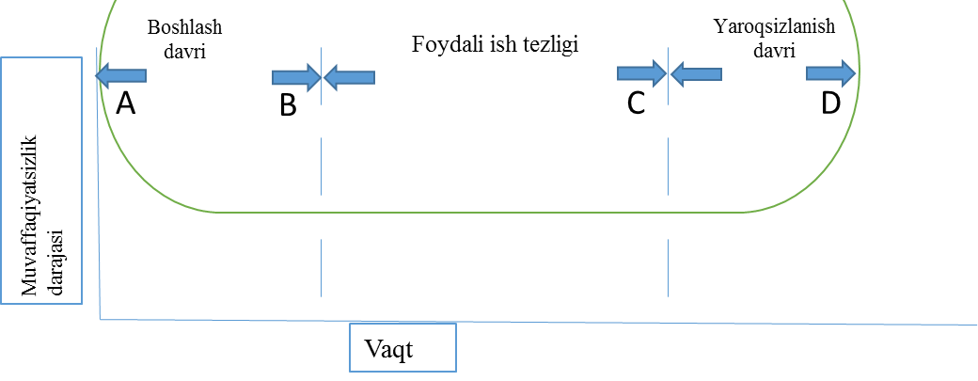
2-rasm. Vannaning odatiy egri chizig'i.
Muvaffaqiyatsizliklar hodisalarning kichik to'plamidir. Bu uskunalarning noaniq dizayni, o'rnatilishi yoki foyjarayonnish muddatidan tashqari ishlashi tufayli ishonchsizlik bilan bog'liq bo'lishi mumkin bo'lgan hodisalar (masalan, 2-rasmdagi vannaning egri chizig'iga qarang). Muvaffaqiyatsizlik o'lchovi MTBF sifatida aniqlanadi va bu uskuna yoki komponentning ishlashining o'lchovidir. MTBF oshganida, tizimning ishonchliligi ortib bormoqda, deyish mumkin.
Ba'zi uskunalar va komponentlar uchun MTBF yaxshi ko'rsatkich emas, chunki u vaqtga asoslangan o'lchovdir. Shuning uchun, ushbu elementlar uchun nosozliklar orasidagi o'rtacha tsikldan (MCBF) foyjarayonnish mumkin. MCBF ta'rifi - bu nosozliklar orasidagi o'rtacha tsikllar. MCBF tomonidan o'lchanishi mumkin bo'lgan elementlar odatda ma'lum vaqt oralig'ida ishlaydigan nasoslar, silindrlar, valflar va boshqalarni o'z ichiga olishi mumkin[6].

2. Uskunaning ishlashini nazorat qilish uchun ma'lumotlarni to'plash

Ma'lumotlarni yig'ish mijozga va uskunalar yetkazib beruvchiga uskunaning ishlashini kuzatish imkonini beruvchi jarayon sifatida tavsiflanishi mumkin. Ushbu monitoring, odatda, uskunaning hayot aylanishining ekspluatatsiya va qo'llab-quvvatlash bosqichida amalga oshiriladi, lekin uni loyihalash bosqichining dastlabki bosqichlarida boshlash mumkin. Ma'lumotlarni yig'ishning maqsadi:

- Nosozliklar va nosozliklarni bartaraf etish bo'yicha tuzatuvchi harakatlar bilan bog'liq mavjud zavod ma'lumotlariga qarang.
- Uskunaning kelajakdagi dizaynidagi nosozliklarni bartaraf etish uchun qayta aloqa tizimini yarating.
- Mashinalarning erishilgan darajalarini komponentlarning ishonchliligi va texnik xizmat ko'rsatish (R&M) ishlashini namoyish eting.
- R&Mning erishilgan darajalarini kutilgan darajalar bilan taqqoslash orqali umumiy va dasturga xos muammolarni aniqlang.

Mashinalarni takomillashtirish va takomillashtirishning kalitlaridan biri bu aniq ma'lumotlarni yig'ish jarayonidir. Xususan, ma'lumotlarni yig'ish kerak
- Mashina hayotiy tsiklining loyihalash, qurish/o'rnatish va foyjarayonnish bosqichida sodir bo'ladi.
- R&M koʻrsatkichlarini hisoblash va muammolarni hal qilishda asosiy sabablarni aniqlash va tuzatish choralarini koʻrish orqali foyjarayonniladigan maʼlumotlarni toʻplashni jalb qiling.
- Tashkilotingizning ishlab chiqarish muhitida mashinalar va komponentlar darajasining ishlashiga e'tibor qarating.
- Mashina va komponentlarni yaxshilashga imkon bering.

Shuni ta'kidlash kerakki, muvaffaqiyatli ma'lumotlarni to'plash doimiy takomillashtirish faoliyati ortida turgan yagona harakatlantiruvchi kuch emas. Bu shunchaki R&M guruhiga muvaffaqiyatsizlik hodisasining asosiy sababini tuzatish uchun qanday muammolarni hal qilish vositalaridan foyjarayonnish mumkinligini aniqlashga yordam beradi. Oxir oqibat, asosiy sabab aniqlangan va bartaraf etilganda doimiy takomillashtirish tadbirlari muvaffaqiyatli amalga oshiriladi.

Yaxshi ma'lumotlarni yig'ish jarayoni mavjud bo'lganda quyidagi afzalliklarga erishish mumkin:

- Tasdiqlangan komponent ishonchliligi uchun dizayn vaqtini va tadqiqotlarni qisqartirish
- Tasdiqlangan qismlar, jarayonlar va dizaynlar aniqlanganligiga ishonch
- Sotuvchilardan qabul qilinadigan qismlar va butlovchi qismlarni olishda sifatni ta'minlash va sotib olishga yordam berish
- Mahsulotlar spetsifikatsiyalarga javob berishiga ishonch
- Sinov va dizaynni ko'rib chiqish uchun vaqt va xarajatlarni qisqartirish
- Ishlab chiqarishga tez chiqarish
- Dizayn bosqichida ishonchlilikni baholash qobiliyatini takomillashtirish
- Sodjarayonshtirilgan va sodjarayonshtirilgan qaror qabul qilish jarayoni

Quyidagi ikkita asosiy ma'lumotlarni yig'ish usuli mijozning muhitida ishlatilishi mumkin:

- Qo'lda yozib olish
- Mashinani bevosita kuzatish (elektron)
Bular keyingi bo'limlarda batafsil tavsiflanadi.
1-usul: Ma'lumotlarni qo'lda yozib olish
Mashina ma'lumotlarini ro'yxatga olishning qo'lda usuli qattiq ma'lumotlarni yig'ish jarayoni uchun asosdir. Jarayon xodimlari odatda standartlashtirilgan ma'lumotlar shakllari bo'yicha mashinalar R&M ma'lumotlarini yozib olishadi. Ushbu uchta vosita odatda mashinaning nosozlik ma'lumotlarini olish uchun ishlatiladi:
- Muvaffaqiyatsizlik haqida hisobot shakli
- Muvaffaqiyatsizliklarni tahlil qilish va tuzatish bo'yicha hisobot shakli
- Universal nosozlik belgisi
R&Mning uzluksiz takomillashtirish faoliyati Standartlashtirilgan shakllarga ma'lumotlarni kiritgandan so'ng, jarayon xodimlari yoki ma'lumotlarni kiritish uchun tayinlangan xodim ma'lumotlar shakllarini tahlil qiladi va faqat muhim mashina ma'lumotlarini kompyuter (elektron) ma'lumotlar bazasi tizimiga (kompyuterlashtirilgan texnik xizmat ko'rsatishni boshqarish tizimi yoki CMMS) kiritadi. Keyin ma'lumotlar shakllari markaziy ma'lumotlarni yig'ish joyiga joylashtiriladi va saqlanadi. Ma'lumotlar shakllari quyidagi ob'ektlar uchun muhim ma'lumotlarni taqdim etadi[7]:
- Zavod muhandisligi
- Avtomatlashtirish muhandisligi
- Xavfsizlik
- Asbob va o'lim
- Ishlab chiqarish muhandisligi
- Malakali hunarmandlar ittifoqi
- Ta'mirlash nazorati/rejalashtiruvchilar
- Ishlab chiqarish
- Zavod xizmatlari
Ma'lumotlar shakllari oldingi ob'ektlarga kerakli ma'lumotlarni taqdim etadi
- Tuzatish harakatlarini shakllantirish va bajarish.
- Qayta loyihalash.
- Ishlab chiqarish jarayonini takomillashtirish.
- Kelajakdagi mahsulot dizaynini takomillashtirish.
Qo'lda yozishning tuzilishi
Yaxshi qo'lda yozish tizimi quyidagilardan iborat bo'lishi kerak:
- Asosiy ma'lumotlar ro'yxati - bu ro'yxat butun qo'lda yozish tizimining qisqacha mazmunini taqdim etishi kerak. Xususan, unda mashinalar va butlovchi qismlarning identifikatsiya raqamlari va mexanizmning qisqacha tavsifi bo'lishi kerak.
- Mashina ma'lumotlari fayli - bu faylda har bir mashinada alohida ma'lumotlar (ma'lumotlar) varaqlari bo'lishi kerak. Xususan, unda har bir mashinani o'z ichiga olgan barcha komponentlar ro'yxati bo'lishi kerak.
- Komponent ma'lumotlar fayli - bu faylda Mashina ma'lumotlar faylida joylashgan mashinaning har bir komponenti bo'yicha alohida ma'lumotlar (ma'lumotlar) varaqlari bo'lishi kerak.

Muvaffaqiyatsizlik haqida hisobot shakli
Ishlamay qolgan mashina uchun nosozlik ma'lumotlarini olish uchun ishlatilishi mumkin bo'lgan odatiy nosozlik hisoboti shaklini ko'rsatadi. U, odatda, nosozlikni tahlil qilish va tuzatuvchi harakatlar to'g'risidagi hisobot shakli va universal muvaffaqiyatsizlik yorlig'i bilan birgalikda qo'llaniladi, bu esa nosozlikni qo'lda hujjatlashtirish jarayonini birgalikda yakunlaydi.
2-usul: To'g'ridan-to'g'ri mashina monitoringi (elektron)
Mashinani to'g'ridan-to'g'ri kuzatish - bu xato kodlari ishlamay qolgan mashina tomonidan ishlab chiqariladigan va to'g'ridan-to'g'ri dasturlashtiriladigan mantiqiy boshqaruvchiga (PLC) etkazib beriladigan jarayon. PLC ma'lumotlari ma'lumotlar bazasiga kiritiladi. Keyinchalik ma'lumotlar bazasidagi ma'lumotlar R&M faoliyatini kuzatish uchun ishlatilishi mumkin bo'lgan hisobotlarni yaratish uchun ishlatiladi. Quyidagi kontseptual grafik elektron mashina monitoringi jarayonini ko'rsatadi:
Mashina ishlamay qolishi → PLC → Ma'lumotlar bazasi → Hisobot
To'g'ridan-to'g'ri mashina monitoringi
Aksariyat iste'molchilar (kompaniyalar) hozirda muhim mashina ma'lumotlarini to'plash uchun ishlab chiqarish korxonalarida quyidagi elektron mashinalar monitoringi tizimlaridan biri yoki ikkalasidan foyjarayonnadilar:
Ushbu har xil turdagi elektron monitoring tizimlaridan foyjarayonnganda, mashina avtomatik rejimdan qo'lda rejimga o'tganda olinishi mumkin bo'lgan eng yaxshi ma'lumotlar hisoblanadi. Ushbu o'tish hodisa sifatida tasniflanadi va MTBE formulasi yordamida hisoblanishi mumkin[8].
Ushbu har xil turdagi elektron monitoring tizimlaridan foyjarayonnganda, mashina avtomatik rejimdan qo'lda rejimga o'tganda olinishi mumkin bo'lgan eng yaxshi ma'lumotlar hisoblanadi. Ushbu o'tish hodisa sifatida tasniflanadi va MTBE formulasi yordamida hisoblanishi mumkin.
Xizmat ko'rsatish tizimi ma'lumotlari
R&M ma'lumotlarining yaxshi manbai texnik xizmat ko'rsatish faoliyatidan kelib chiqadi. Texnik xizmat ko'rsatish faoliyati yaxshi manba hisoblanadi, chunki texnik xizmat ko'rsatuvchi xodimlar mashinalar PM (profilaktik xizmat ko'rsatish) bilan yaqindan shug'ullanadilar va mexanizmlarning nosozliklariga javob berishadi. 3-rasmdagi oqim diagrammasi ishlab chiqarish muhitida texnik xizmat ko'rsatuvchi xodimlar tomonidan texnik xizmat ko'rsatish faoliyati (PM ishi yoki haqiqiy nosozlik bilan bog'liqmi) qanday amalga oshirilishini ko'rsatadi.
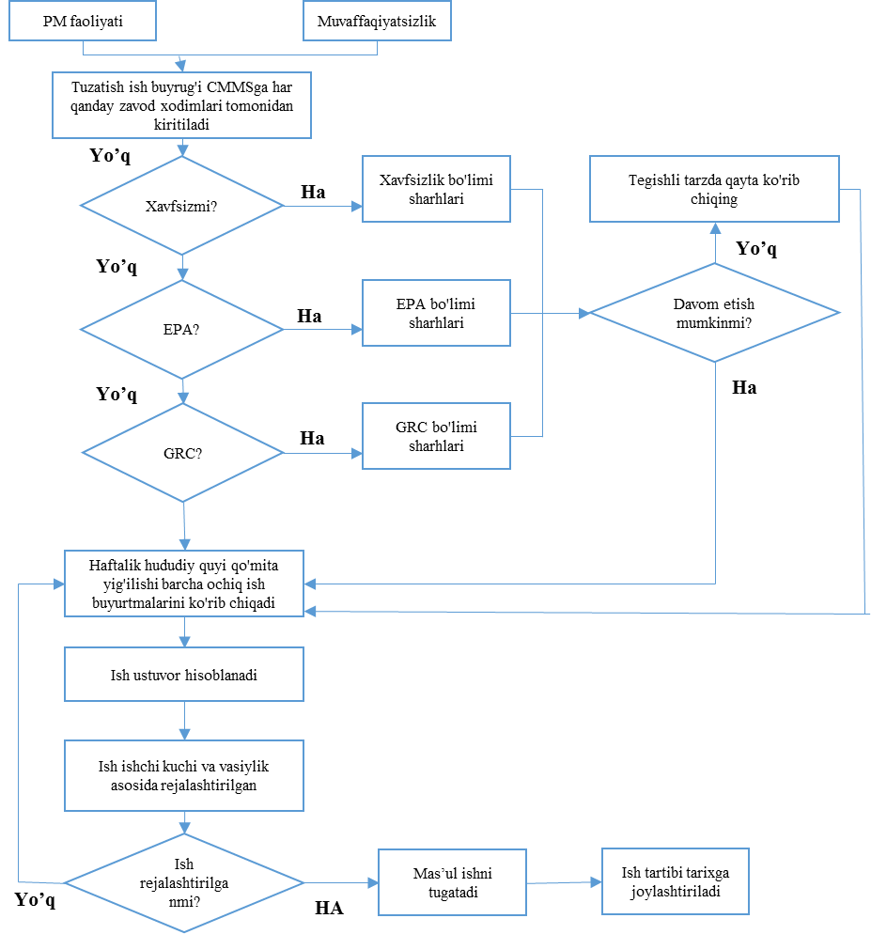
3-rasm. Xizmat ko'rsatish tizimi ma'lumotlari.
Soha tarixi/xizmat hisobotlari
Soha tarixi/xizmat hisobotlari R&M parametrlarini yaxshilashda R&M guruhiga yordam berish uchun ishlatilishi mumkin bo'lgan R&M ma'lumotlarining yaxshi manbaidir. Ishlab chiqaruvchidan olingan ma'lumotlar qimmatlidir, chunki u ishlab chiqarilgan mashinaning ishonchliligini mijozning kuzatishini ifojarayonydi. Mashina etkazib beruvchisi yoki ishlab chiqaruvchisi R&M guruhiga ular qurayotgan mashinalar bilan bog'liq tegishli R&M ma'lumotlarini taqdim etishi kerak.
4-rasmda mashinaning ishlashi haqidagi ma'lumotlar jarayondan R&M ma'lumotlarini baholash uchun foyjarayonniladigan analitik vositalarga oqib o'tish jarayoni tasvirlangan.
Komponent yetkazib beruvchining ishdan chiqishi to‘g‘risidagi ma’lumotlar
R&M jamoasi mashina va butlovchi qismlar yetkazib beruvchi yoki ishlab chiqaruvchidan quyidagi ma'lumotlarni olishi kerak:

- Yetkazib beruvchi yoki ishlab chiqaruvchi qoniqarli mahsulotni (mijozning talablariga muvofiq) qanday ta'minlashini ko'rsatishi kerak bo'lgan yozma sifat nazorati va ishonchlilik dasturi rejalari.
- Mahsulotning muayyan ishini qamrab oluvchi sifat nazorati yozuvlari
- Yakuniy mahsulotni lot yoki partiya bo'yicha tekshirish hisobotlari, lot raqami yoki identifikatsiyasi, tekshirilgan raqam, topilgan (va olib tashlangan) nuqsonlar yoki nomuvofiq birliklar soni ko'rsatilgan.
- Sinov tartibi, atrof-muhit sharoitlari, qo'llaniladigan stresslar, sinov uskunasining turi, sinov muddati, sinovdan o'tganlar soni, muvaffaqiyatsiz bo'lganlar soni va nosozlik sabablarini ko'rsatadigan ishonchlilik sinovlari hujjatlari
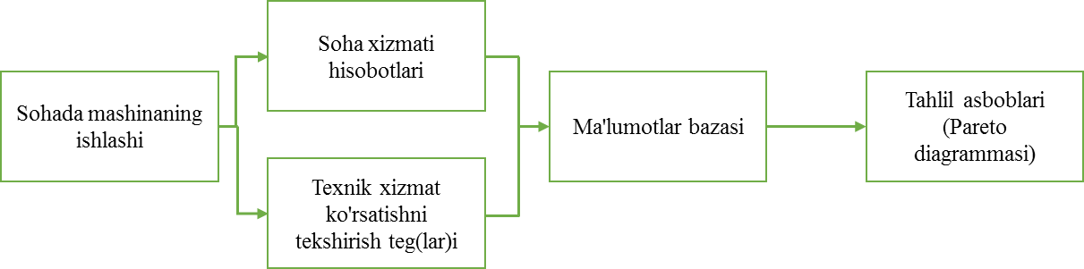
4-rasm. Soha tarixi haqida hisobot berish jarayoni.

3. FRACAS: Muvaffaqiyatsizlik haqida hisobot berish, tahlil qilish va tuzatish choralari tizimi
Yo’qotishlar ta'sirini kamaytirish va doimiy takomillashtirish jarayonini tezlashtirish uchun OEM zavodlarida ishlab chiqarish va sinovdan o'tkazish jarayonida yuzaga keladigan apparat muammolari mijozning muhandisi tomonidan kuzatilishi kerak. FRACAS yondashuvi nosozliklar va ularning asosiy sabablarini aniqlash va nosozliklar takrorlanmasligini ta'minlash uchun tuzatish choralarini ko'rish uchun ishlatiladigan samarali yopiq tsiklli jarayondir. Odatda FRACAS umumiy oqim sxemasi 5-rasmda ko'rsatilgan.
FRACAS tizimi ta'mirlanadigan uskunalar uchun ishlatiladi va ishlab chiqaruvchi kompaniyalar, original uskunalar ishlab chiqaruvchilari (OEMs) va butlovchi qismlarni etkazib beruvchilar tomonidan qo'llaniladi. Komponentlar ishlamay qolsa va o'xshash komponentlar bilan almashtirilsa, uskunaning ishonchliligi statik bo'lib qoladi. Biroq, nosozlik sabablari aniqlanganda va sababchi omillarni bartaraf etish choralari ko'rilsa, uskunaning ishonchlilik xususiyatlari yaxshilanadi. Sabab agentlari odatda aniqlanadi

- Noto'g'ri qo'llaniladigan komponentlar
- Tashqi stimulyatsiya bilan haddan tashqari kuchlanishli komponentlar
- Nosoz ishlab chiqarilgan qismlar
- Etarli qism sifati
- Dizayn etishmasligi

Yaxshilanish darajasi OEM yoki komponent yetkazib beruvchi tomonidan qo'llaniladigan agressiv "Test, tahlil qilish va tuzatish" kontseptsiyasining funktsiyasidir. Yondashuv natijasi odatda ishonchlilikning o'sish egri chizig'idir. Quyidagi bo'limlarda FRACASga qadamlar tasvirlangan.

1-qadam: Mashina va asbob-uskunalarni ishlab chiqarish va suv chiqarish jarayonida OEMlarning muammolarni o'rganish mas'uliyati

- Ishlamay qolgan deb gumon qilingan komponentni olib tashlaganingizdan so'ng, muvaffaqiyatsizlik yorlig'ini to'ldiring
- Mijozning ishlab chiqarish guruhiga yoki zavoddagi R&M bo'limiga xabar bering.
- Muvaffaqiyatsiz komponentni qo'shimcha zararni oldini oladigan tarzda ishlating.
- Komponentni tasdiqlangan manzilga qaytaring.
- OEM yetkazib beruvchiga qaytarilgan nuqsonli komponent haqida xabar berishiga ishonch hosil qiling.
- Muvaffaqiyatsizlikning asosiy sababini kuzatib boring va hujjatlang.
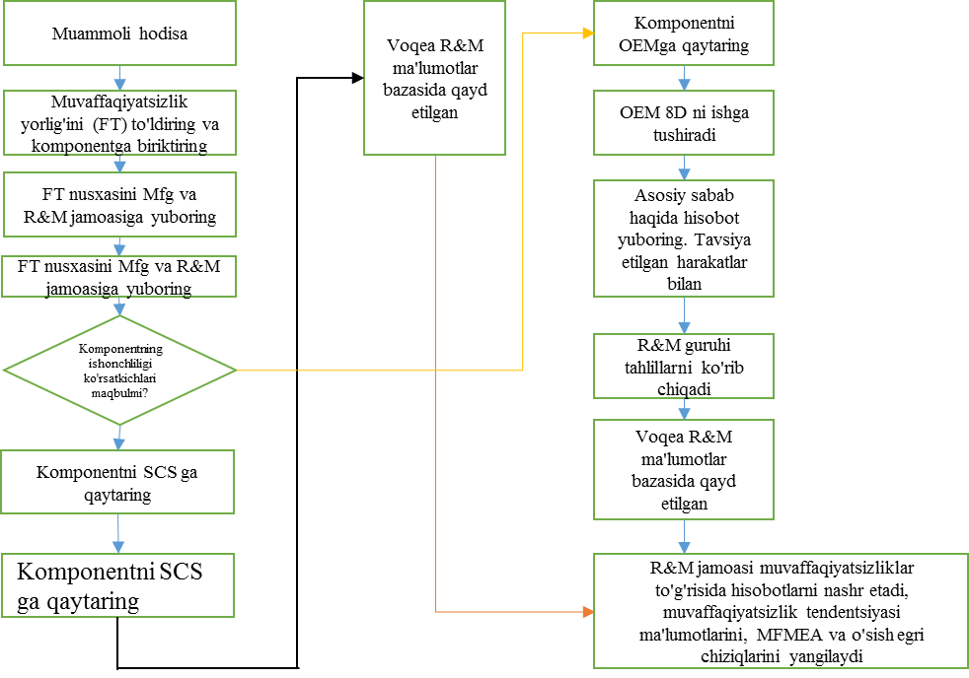
5-rasm. Oddiy FRACAS umumiy oqim sxemasi.
2-qadam: Komponent ishlab chiqaruvchi yoki yetkazib beruvchining nosozlikni tekshirish javobgarligi

- Mahalliy yetkazib beruvchi bilan komponentni yetkazib beruvchiga qaytarish haqida kelishuv tuzing
- R&M guruhiga komponent OEM tomonidan qabul qilinganligi haqida xabar bering.
- Muvaffaqiyatsizlik holati aniq bo'lsa, muvaffaqiyatsizlikni tekshirish natijalarini aks ettiruvchi bir sahifali hisobotni ishlab chiqing.
- Agar nosozlik holati aniq bo'lmasa, nosozlikning asosiy sababini aniqlash uchun 8D jarayonini boshlang.
- Agar qo'shimcha ma'lumot kerak bo'lsa, qo'shimcha nosozlik haqida ma'lumot olish uchun zavodga murojaat qiling.
- Kelajakda nosozlikni bartaraf etish uchun tuzatuvchi yoki profilaktika tadbirlarini taklif qiling.
- Muvaffaqiyatsizlikni tekshirish natijalarini aks ettiruvchi xato tahlili hisobotini taqdim eting.

3-qadam: Mijozning ishlab chiqarish R&M guruhining muammoli javobgarligi

- Uskunada yuzaga kelgan muammolarni to'plang va tekshiring.
- Muvaffaqiyatsizlik yorlig'ini ko'rib chiqish uchun mijozning R&M jamoasiga taqdim eting
- Qismni saqlash joyini boshqaring.
- Kafolat qismlarini almashtirish uchun yetkazib beruvchiga qaytaring.
- Muammoni tekshirishni muvofiqlashtirish va ma'lumotlar bazasiga ma'lumotlarni kiritish.
- R&M ma'lumotlar bazasini saqlang.
- Muvaffaqiyatsizliklar va echimlar bilan bog'liq davriy hisobotlarni nashr eting.
- Tekshirilayotgan uskunaning turli qismlari uchun ishonchlilik o'sish egri chiziqlarini yarating.

Muvaffaqiyatsizlik belgilari FRACASning harakatlantiruvchi kuchidir. Teglashsiz FRACAS muvaffaqiyatli bo'lmaydi. Shu sababli, R&Mni doimiy takomillashtirish faoliyati uchun muhim bo'lgan muhim nosozlik ma'lumotlarini qamrab oladigan samarali teglash jarayonini yaratish muhimdir.
Universal nosozlik yorlig'i muvaffaqiyatsiz qismni yetkazib beruvchiga yoki ishlab chiqaruvchiga qaytarish kerak bo'lganda qo'llaniladi. U odatda malakali hodim tomonidan to'ldiriladi (5-rasmga qarang).
Keyinchalik, muvaffaqiyatsiz qism etiketlanadi va ushlab turish joyiga joylashtiriladi. Yorliq yetkazib beruvchi yoki ishlab chiqaruvchi nosozlik haqida aniq tushunchaga ega bo'lishi uchun asosiy nosozlik ma'lumotlarini belgilaydi. Yorliqning nusxasi nosozlikni boshdan kechirgan tashkilotga (ish birligi), nosozlikni qayd etish uchun mas'ul bo'lgan xodimlarga va ishlamay qolgan qismni etkazib beruvchiga yoki ishlab chiqaruvchiga yuborilishi kerak. Umumjahon nosozlik yorlig'ining nusxasi, shuningdek, nosozlik ma'lumotlarini qayd etish uchun mas'ul bo'lgan xodimlarga yuboriladi, shunda tegdan olingan ma'lumotlar Qo'lda Nosozlik haqida hisobot shakliga yozilishi yoki CMMS ma'lumotlar bazasiga kiritilishi mumkin.

Ushbu bobda OEE ni ishonchlilik nuqtai nazaridan o'lchash jarayoni muhokama qilindi. Xususan, u voqealar, muvaffaqiyatsizliklar va ma'lumotlarni yig'ish bilan bog'liq tashvishlarni farqlashga qaratilgan. 5-bobda mavjud mashinalarning OEEni qanday yaxshilash mumkinligi muhokama qilinadi[3].

Foyjarayonnilgan adabiyotlar
- "OEE Primer", D.H.Stamatis, Taylor and Francis group LLC, 2010
- “Juran’s Quality Handbook", Joseph M. Juran, A. Blanton Godfrey,McDraw-Hill, 2015
- "OEE Guide to Smart Manufacturing", Dr. Jill A O'Sullivan, Dr. Theresa Nick, Sandy Abraham, DMMSI, Associates Inc, 2016
- "Understanding, Measuring, and Improving Overall Equipment Effectiveness: How to Use OEE to Drive Significant Process Improvement", Ross Kenneth Kennedy, Productivity Press, 2017
- Overall Equipment Effectiveness, Robert C. Hansen, Industrial Press, 2011
- https://www.oee.com/
- https://www.leanproduction.com/oee/
- https://sixsigmadsi.com/what-is-oee/

